SantrongP2P服务器设计概述

- 概述

SantrongP2P服务器(stP2PService)应用于Santrong在线教育平台上，管理平台上的课程直播时用户之间的互动功能。
stP2PService中，按在线课程进行管理，每个课程建立一个虚拟课堂。课程开始时，用户登录进入课堂，按身份分为老师和学生两类，一般课堂中只允许有一个老师。老师拥有管理学生的权限，如对课堂内的学生进行点名，开关学生发言、交流等功能。
在线课程直播时，课堂内用户的交流数据通过P2P方式进行传递，stP2PService按照课堂进行用户间的穿透和数据收发管理。

- P2P管理
2.1 P2P通信结构
用户之间的P2P通信使用UDP方式，通信格式为：MsgType(Byte)+ MsgSegment(Byte) + MsgData(变长)。
消息结构： 消息类型 MsgType MsgSegment MsgData
1 增加用户 ST_P2PMSG_TYPE_USER_ADD 0 用户结构
2 删除用户 ST_P2PMSG_TYPE_USER_DEL 0 用户结构
3 用户列表 ST_P2PMSG_TYPE_USER_LIST 0、n 用户列表
4 校验列表 ST_P2PMSG_TYPE_USER_CHECK 0、n 用户位置拼接的字符串
5 P2P通信配置 ST_P2PMSG_TYPE_CONFIG 0 P2P配置信息，架构定义在3.1
MsgSegment含义： 0 表示数据不需要分包接收；
n 表示这个消息类型的数据需要接收n次，后面消息中MsgSegment值会递减，为1时结束。
用户结构见2.3

2.2在线用户层次
在线课程直播时，按层次分为老师、学生两类。老师为管理者，一般只有一位；学生按星级分类，按登录服务器的顺序排列。
客户端的用户列表显示顺序，从上往下排列是：老师 -> 星级学生(有互动能力的学生) -> 0星级学生(普通学生)。
课堂层次图如下：
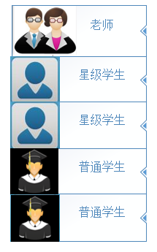

2.3 用户列表管理
用户登录P2PService的参数有：用户名，ID(平台唯一)，课程ID，用户星级。
登录流程在<SantrongP2P服务器功能简述>文档中描述。
服务器维护准确的用户列表，并定时和用户进行校验；每位用户登录后，维护一份私有的用户列表。
当用户列表变化时，服务器给所有用户发送指令，用户按照指令对私有用户列表进行操作，以保证用户间列表的同步和统一。
除老师外的用户在列表中的位置由登录顺序决定，0号位置是老师，其他用户的位置按顺序累加。
用户数据结构如下：
typedef sturct _T_stUserNodeInfo
{
uint16_t uiPos; //用户在列表中的位置
uint32_t uiIdentity; //用户唯一UUID(平台生成)
uint32_t uiAddr; //用户的通信地址
uint16_t usPort; //用户的通信端口
}T_stUserNodeInfo;
用户列表的变化有如下场景：
1、老师掉线、退出时，通知所有用户；
2、增加新用户，见用户登录流程图
3、用户掉线、退出时，服务器会通知所有客户端删除a，见用户登出流程图

- P2P数据管理
3.1 P2P转发机制
服务器会根据直播的课程中用户数，定义P2P配置信息T_stP2PCfgInfo，
typedef sturct _T_stP2PCfgInfo
{
uint8_t uiForwardLevel;
uint8_t uiForwardTimes;
}T_stP2PCfgInfo;
服务器会根据在线课程中用户的数量，计算需要转发的级别和次数，例如：
1级转发n次：
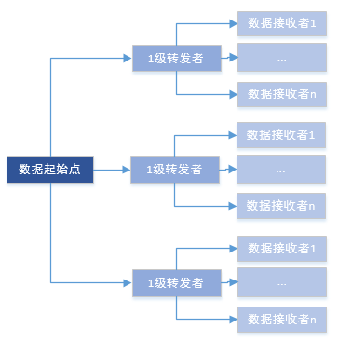
2级转发n次：
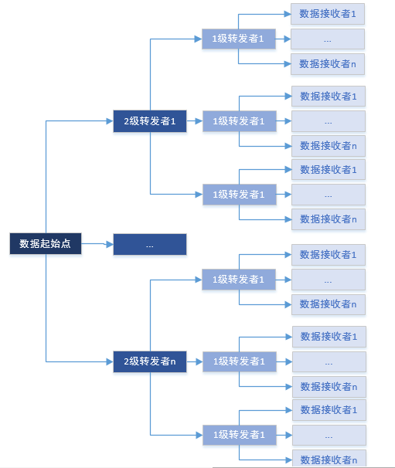
暂定为：
0-25人 1级转发 每次5人
25-64人 1级转发 每次8人
64-128人 1级转发 每次10人
128-512人 2级转发 每次8人
512-NN 3级转发 每次10人

